威士顿工业AI智能体软件-操作手册

概述
目前，部分生产控制工业软件已经开始尝试使用机器学习、机器视觉、以及LLM 等最新的人工智能技术。在设备维修知识问答、知识学习应用已经不断地出现，单点业务的预测、优化、决策等环节正在逐步开始应用人工智能技术，如：智能排产、质量预测、设备主动运维。这些人工智能技术的应用给制造运营带了极大的进步。人工智能在工业软件的深度应用已经成为一种趋势。
智能制造是一项复杂的、综合的系统工程，工业软件智能是智能制造的核心之一，智能化生产控制工业软件所支撑的业务需要人工智能技术的加持，生产控制工业软件自身还是传统的信息系统，系统自身不具备智能化的特征，导致通过系统很难实现业务协同、生产控制工业软件自身对复杂业务的决策无能为力。AI 应用正逐步向垂直领域扩展，以AI 智能体为核心贯穿在垂直行业的信息系统中的应用，从技术层面的尝试已经出现，但目前真正具有通用性、扩展性的产品鲜有落地与业务实践。
我们前期已经基于大语言模型结合RAG模型对非结构化文本处理进行了初步研究并构建了原型系统，但在工业领域，存在着大量的信息化系统和结构化数据，其数据往往都是通过服务的形式进行提供，如何通过更智能化的形式，同时兼容非结构化文本数据以及信息系统结构化数据，使AI在工业领域更智能更精准，就是本次威士顿工业AI智能体软件着力实现的目标。
本文档为威士顿工业AI智能体软件的系统操作手册，主要从：首页、模型管理、智能体创建、智能体编排、智能体发布和集成等几个章节说明软件的基本使用方法。

软件首页
登录系统后，首页展示已创建的智能体列表。首页是所有应用的入口，可对应用进行基础操作，默认展示全部智能体，点击聊天助手筛选展示所有的聊天助手，点击工作流筛选展示所有的工作流，在搜索框里输入智能体名称进行快速查询。
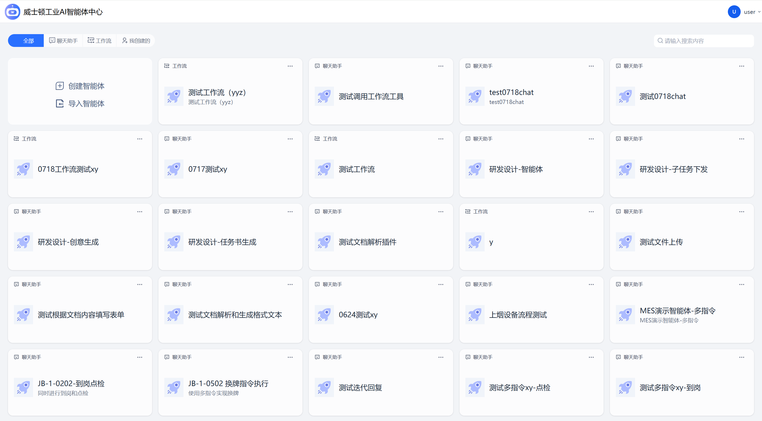
软件首页
鼠标点击悬浮卡片右上角按扭，显示该应用的详细操作，包含：编辑、打开、导出和删除。点击“编辑信息”显示编辑智能体信息的弹框，可对智能体的名称、描述、图标进行修改，点击“保存”则保存修改，点击“取消”则取消修改。点击“打开”则打开智能体聊天助手页面。点击“删除”显示确认删除的弹框。
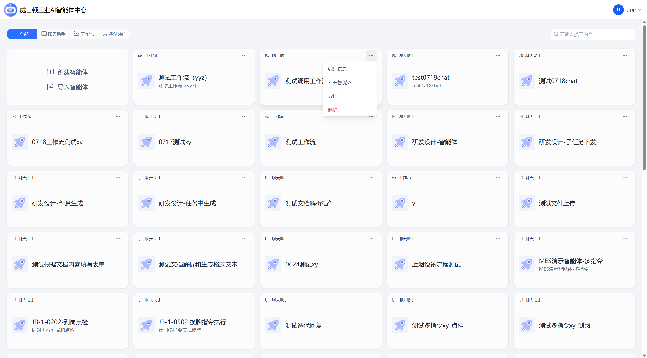
操作菜单

模型管理
通过首页设置菜单，可以进入模型管理模块，本模块主要用来管理后续大模型节点和系统默认需要使用的模型配置。
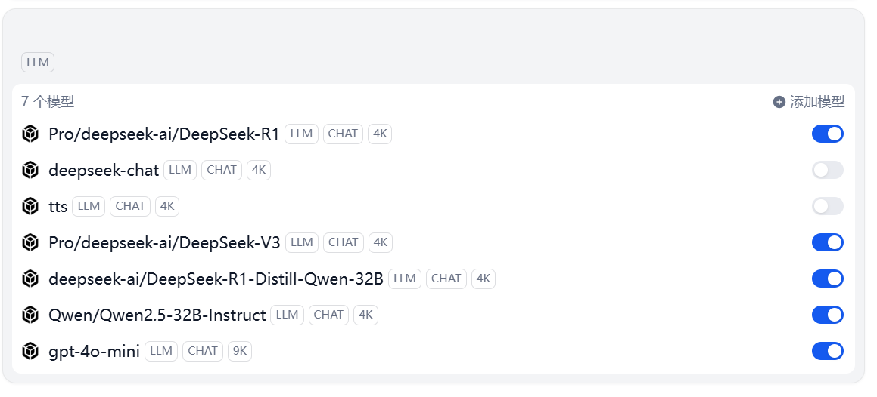
模型管理列表
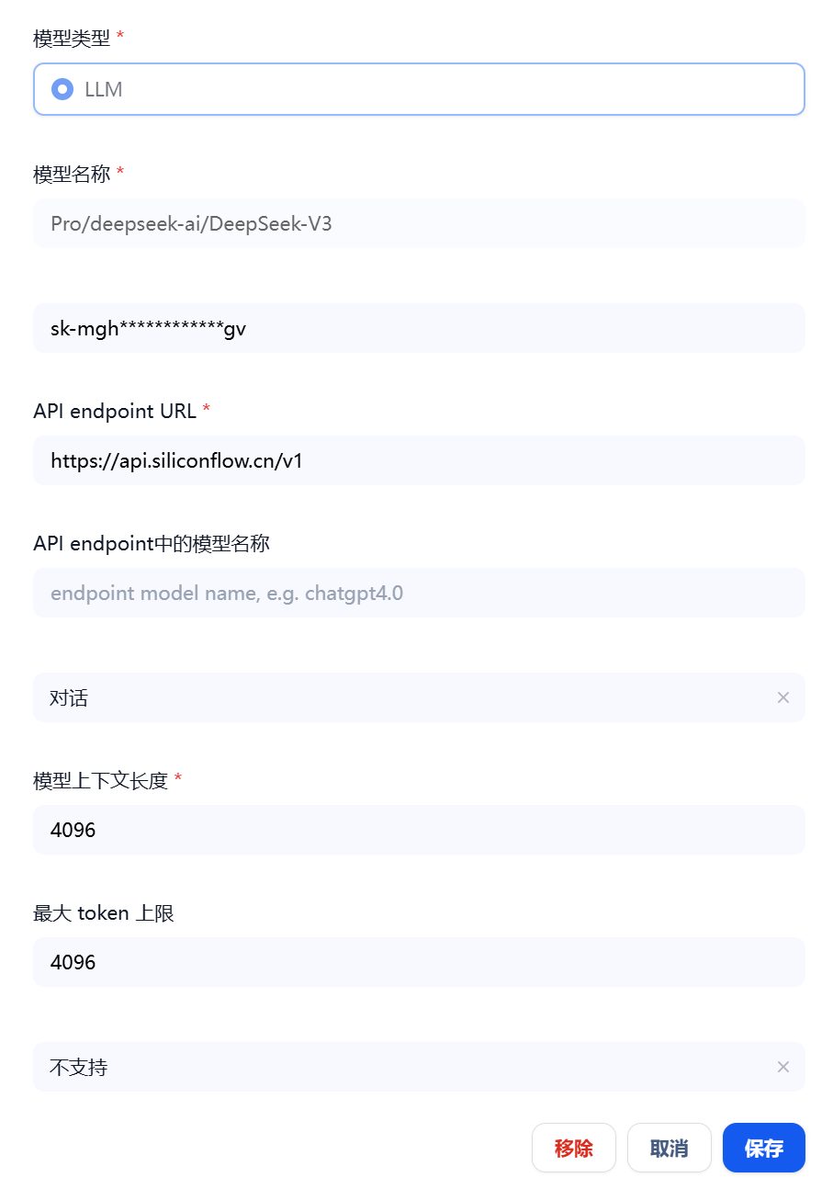
模型编辑

智能体创建
在首页面点击“创建智能体”进入创建页面。支持创建复杂的多轮对话的聊天助手，以及单轮的面向自动化任务的编排工作流。聊天助手是通过工作流的编排实现复杂的多轮对话，具有记忆能力；工作流则是通过工作流的编排实现单轮复杂的自动化任务执行。
创建智能体需要填写智能体名称，此项为必填项，也可以选择填写智能体描述，点击“创建”则创建智能体并进入智能体的编排页面，点击“取消”则取消创建回到首页面。
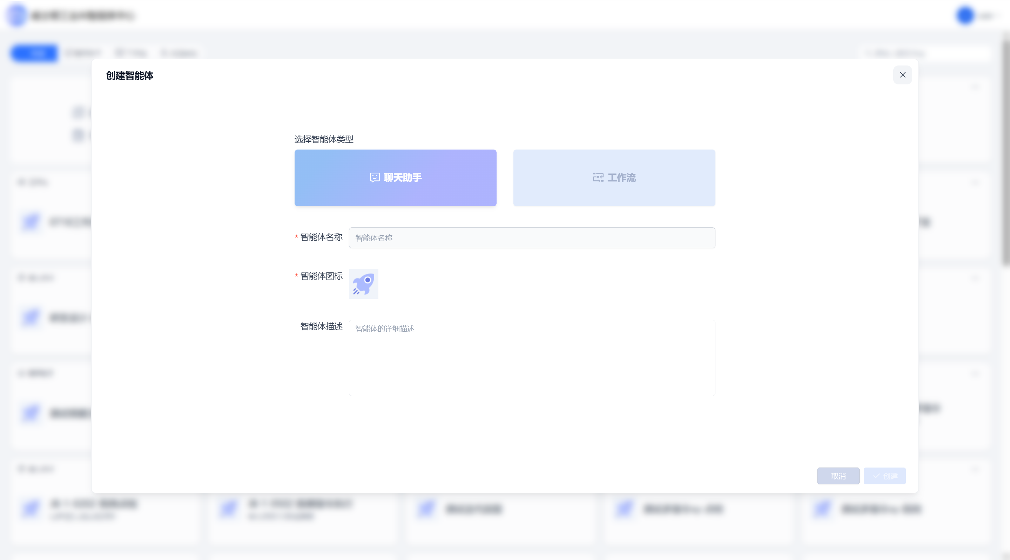
智能体创建

智能体编排
智能体编排包含：节点的添加、配置及删除以及智能体预览。
在智能体编排主页中，左侧为工具栏，用来创建各种流程节点和操作整体画布，同时可以设置智能体的全局设置；中间为画布主体，用来对流程进行编辑和展示；右侧为各节点配置详情，用来对节点进行详细的配置，以便设计整个智能体的运行逻辑。如下图所示：
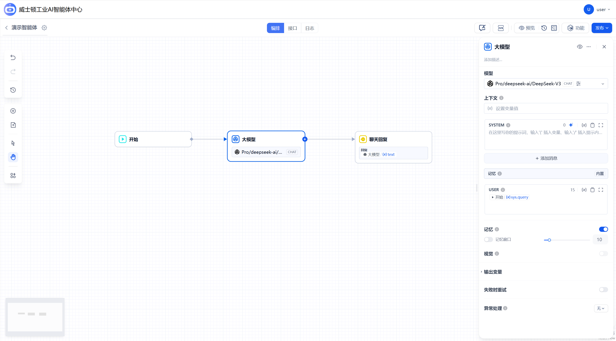
智能体编排主页
接下来将通过对节点和智能体预览的详细说明来进行介绍。

节点
节点包含：添加节点、配置节点、编辑节点。
- 添加节点：点击编排页工作区的“添加节点”可添加节点。也可点击两个节点中连线的添加图标进行添加。节点类型包含：大模型、聊天回复、条件分支、多指令执行、代码执行、变量赋值、HTTP网络请求、威助手知识库检索、发送指令、调用智能体。如下图所示：
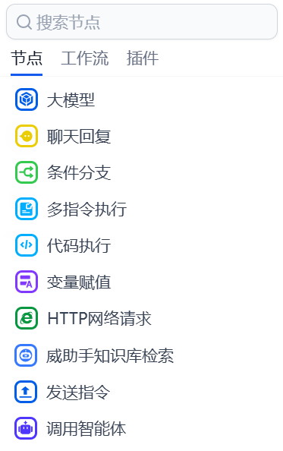
节点列表
- 配置节点：选中节点显示该节点的配置框，可对节点添加描述，并配置节点的详细信息，如：大模型节点可选择模型，设置上下文、记忆值、输出变量、开启/关闭失败时重试、设置异常处理。
- 编辑节点：右击节点，可选择对节点进行运行、更改、拷贝、复制、删除。
如图：
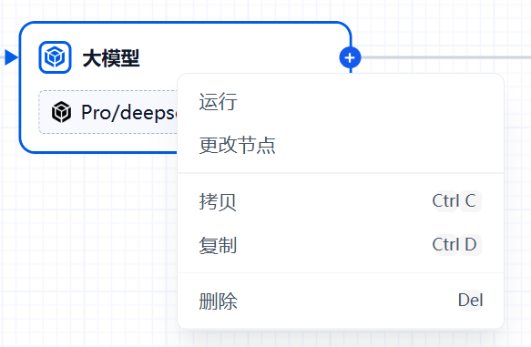
以下为各类型节点的详细说明：

大模型节点
本节点用来进行大模型连接和使用配置。
大模型节点-整体界面
可配置信息包括：
- 大模型选择：可选择本地或云端大模型；
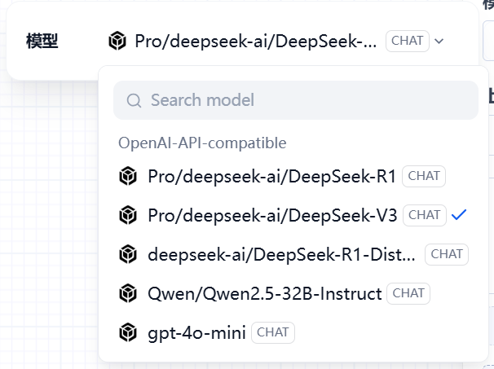
大模型节点-模型选择
- 提示词配置：可配置系统和用户相关提示词信息；
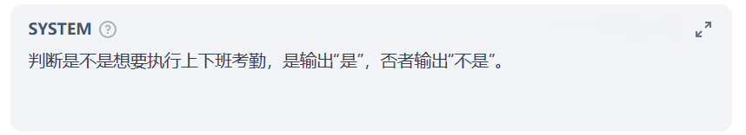
大模型节点-提示词设置
- 大模型记忆范围：可配置大模型可记忆上下文的数据范围；
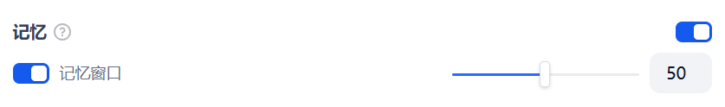
记忆设置
- 输出变量：显示大模型输出的变量名称和类型。
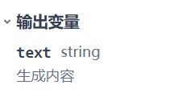
输出变量

条件分支
本节点用来设置根据某些条件判断来决定流程的分支走向，可通过常规的if elseif else组合设置多个条件来连接下一步的多个流程分支。
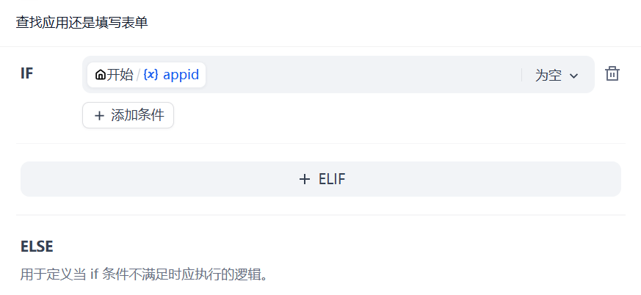
条件配置

多指令执行
本节点用来设置同时或顺序执行多个指令，可通过传入包含多个指令的数组来完成设置。
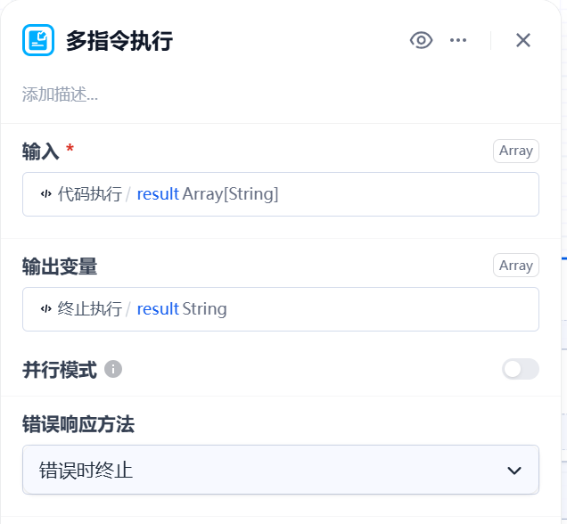
多指令执行设置

代码执行
本节点可根据输入的变量执行一段编写好的代码，将执行结果输出给下一个节点，支持的代码语言是javascript。
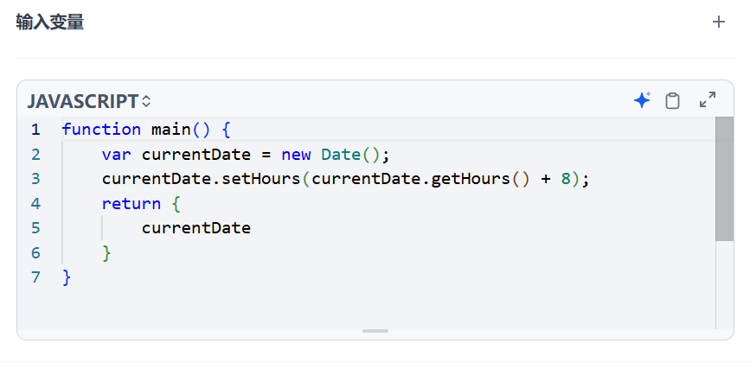
代码编辑
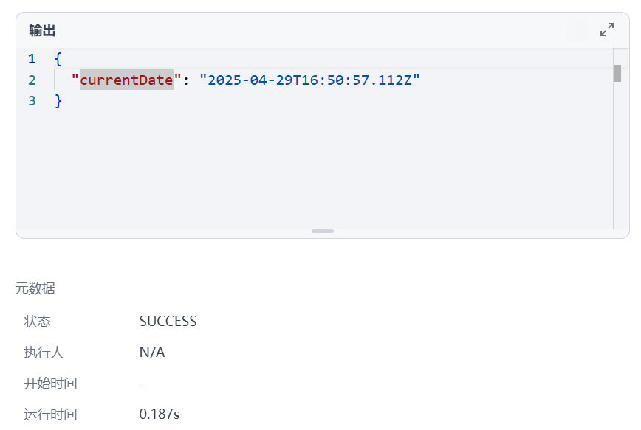
代码执行

变量赋值
本节点可操作流程的会话变量，可以给流程会话变量进行修改、清空、赋值等操作。
如图：
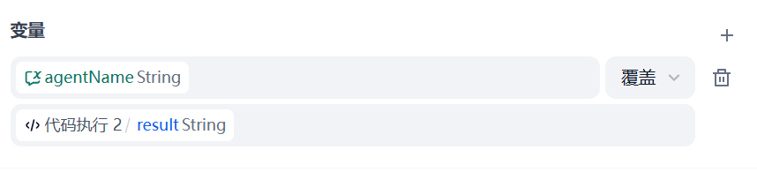
变量赋值配置

HTTP网络请求
本节点可以设置通用的HTTP网络请求，功能包含：
基于cURL的导入设置；
请求地址设置，支持POST、GET、HEAD、PATCH、PUT、DELETE等RESTFUL规则；
可定义HEADERS的详细设置；
可定义传参设置；
可定义BODY类型和值；
可定义超时时间；
可定义失败重试次数和重试间隔时间。
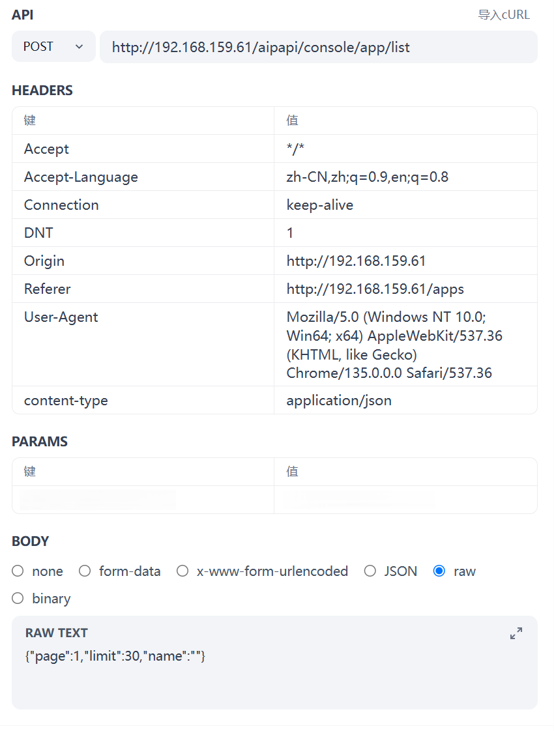
HTTP网络请求配置

威助手知识库检索
本节点可以设置基于威助手知识库的检索，通过知识库选择可以在流程中检索威助手知识库并获取返回的rag检索结果。
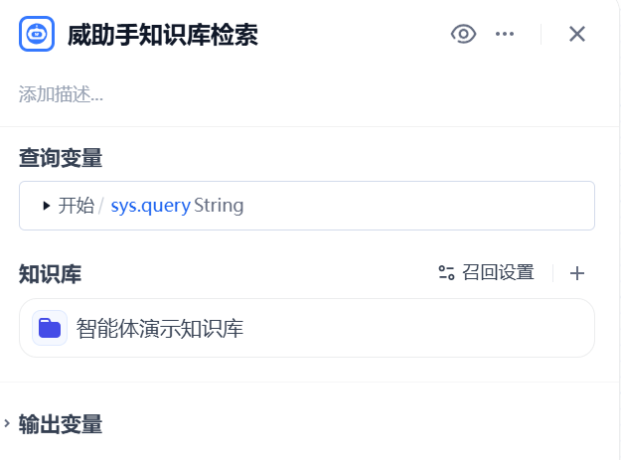
威助手知识库检索配置

聊天回复
本节点用来设置最终反馈给用户的信息，可设置为某个变量值或者固定值。
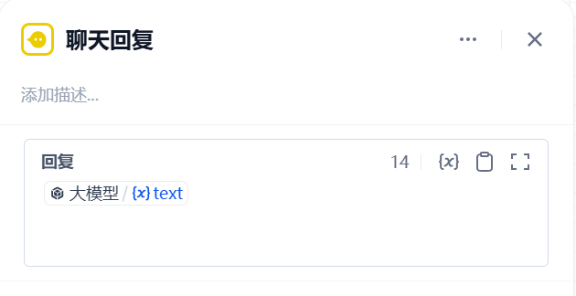
直接回复配置

发送指令
本节点用来设置在流程中重新向智能体发送特定指令，可设置为某个变量值或者固定值，同时可设置智能体输入参数。
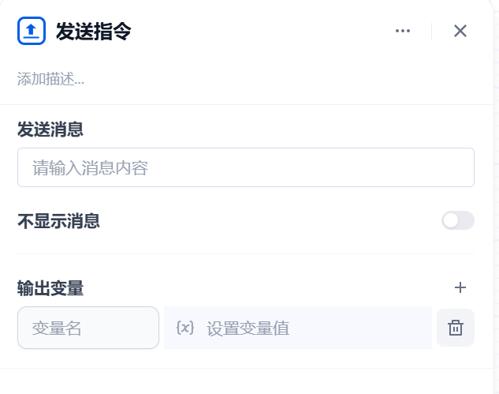
发送指令配置

调用智能体
本节点用来实现在流程中调用其他智能体，可选择本系统中已发布的所有智能体。
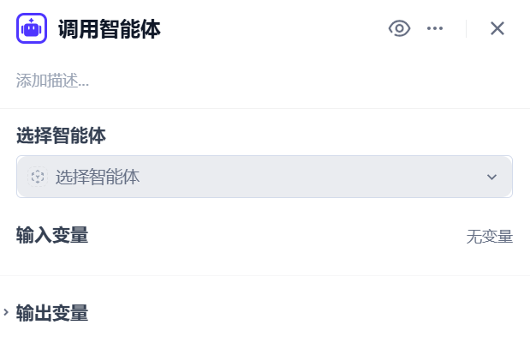
调用智能体配置

预览
点击“预览”按钮弹出预览框，在输入框中输入内容，可与机器人聊天，并预览回复结果。
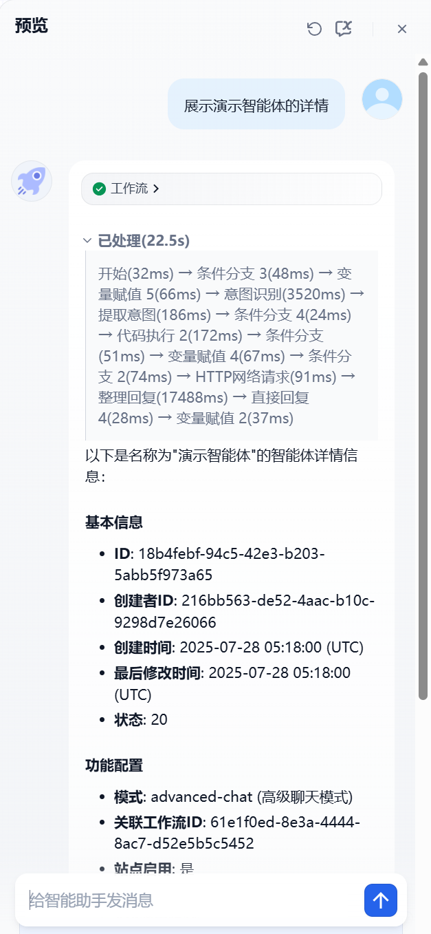
预览效果

智能体发布和集成
点击“发布”按钮可对智能体进行发布。
目前，智能体支持发布为内嵌网页的聊天助手功能，本软件提供集成API方法，按照此方法，可以将智能体与现有工业系统进行代码级集成，实现各类交互效果。
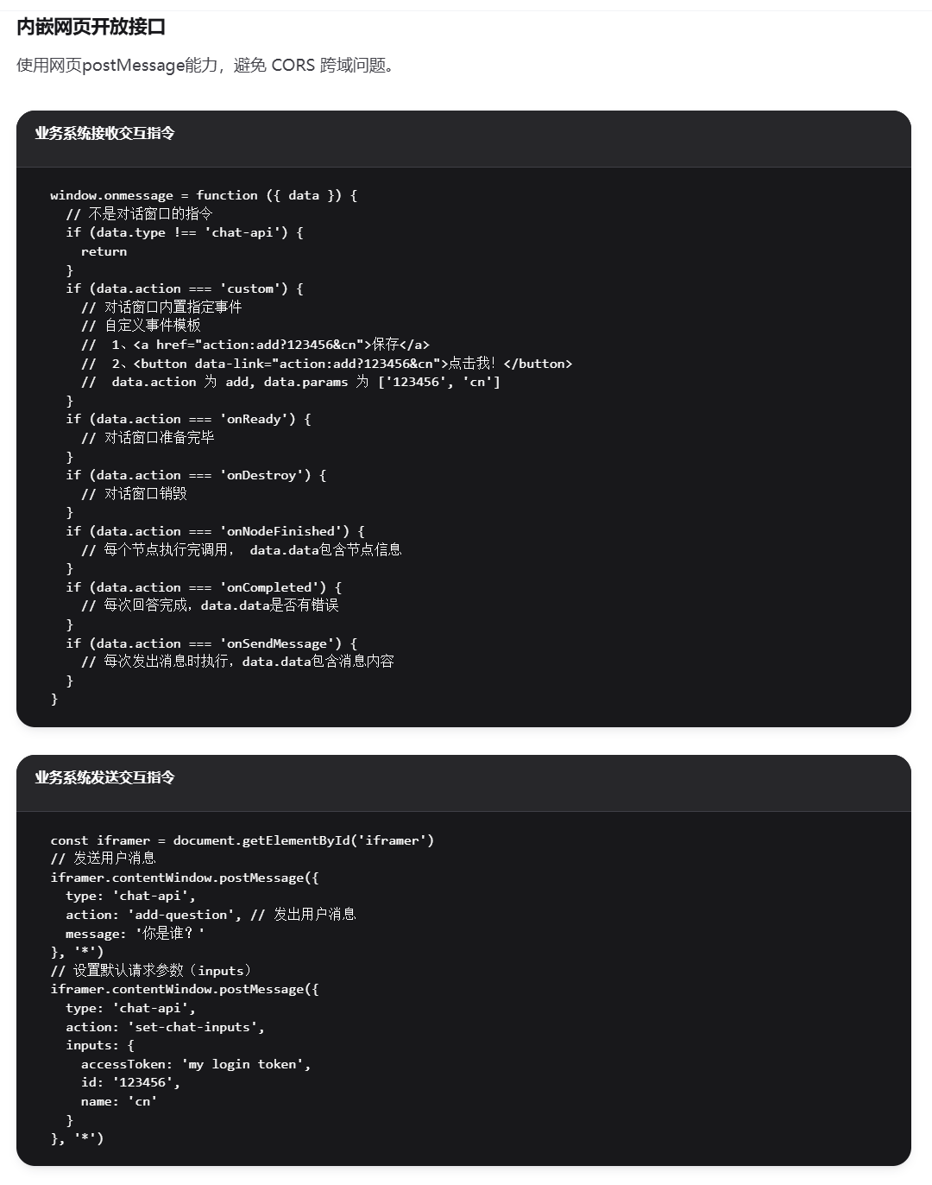
内嵌网页集成API
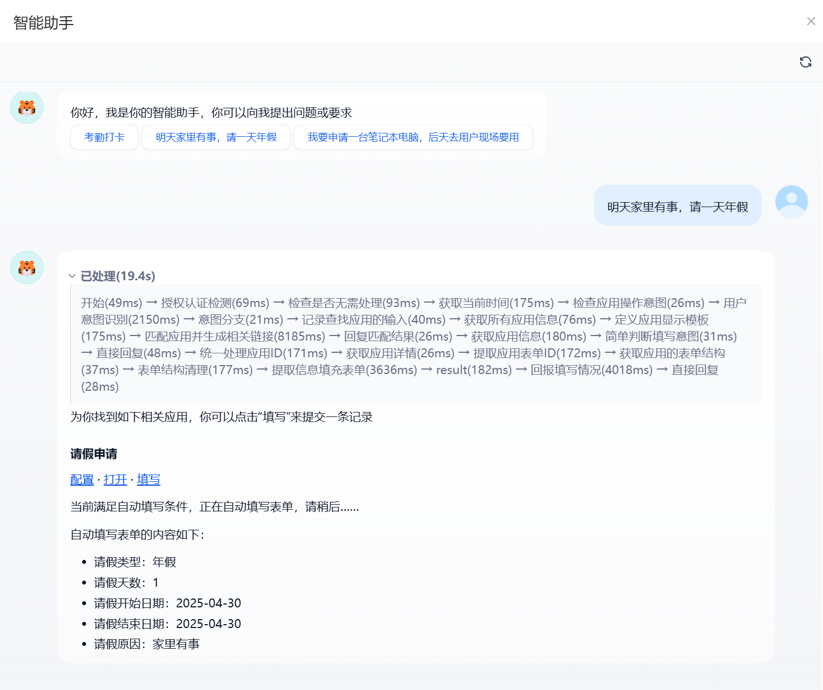
发布后集成效果示例1
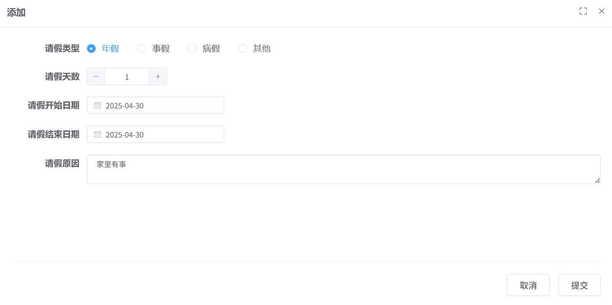
发布后集成效果示例2

